
Caractéristiques
Poids et diamètre  95 gr / 88 mm | Synthèse vocale  Oui
Format de l’heure  24h | Alarme  oui
Piles  2 piles AAA | Contenu  Horloge parlante

Horloge parlante top life
Présentation de l’appareil
Vue de face
Bouton d’annonce
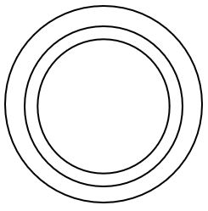

Vue de derrière
Bouton ON/OFF
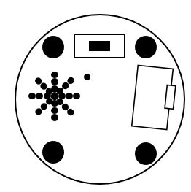
Bouton de réglage

Compartiment à piles

Attention : A chaque fois que vous mettez le bouton sur off, l’appareil remet à zéro tous vos réglages !

Installation et allumage
Insérer les piles dans le compartiment concerné.
Glisser le bouton sur on.
Application courante

Réglage de l’heure
Appuyer sur jusqu’à « réglage de l’heure ».
Choisir l’heure avec le bouton d’annonce.
Valider avec puis passer automatiquement aux minutes.
Choisir les minutes avec le bouton d’annonce.

Réglage de la date
Appuyer sur jusqu’à « réglage du jour ».
Choisir la date du jour avec le bouton d’annonce.
Valider avec puis passer automatiquement au mois.
Choisir le mois avec le bouton d’annonce.
Valider avec puis passer automatiquement à l’année.
Choisir l’année avec le bouton d’annonce.

